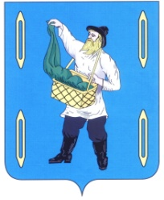
АДМИНИСТРАЦИЯ САВИНСКОГО МУНИЦИПАЛЬНОГО РАЙОНА
ИВАНОВСКОЙ ОБЛАСТИ

ПОСТАНОВЛЕНИЕ

от | 18. | 01. | 2019 |  | № | 32 -п
п. Савино

О перечне должностей руководителей муниципальных учреждений Савинского муниципального района, подверженных коррупционным
рискам
(в редакции постановления администрации от 01.03.2022 № 122– п)

В соответствии в Федеральным законом от 25.12.2008 № 273-ФЗ «О противодействии коррупции» администрация Савинского муниципального района п о с т а н о в л я е т :

1.Определить следующий перечень должностей руководителей муниципальных учреждений Савинского муниципального района, подверженных коррупционным рискам:

- директор муниципального бюджетного учреждения «Савинский спортивный комплекс «Атлант»;
- директор муниципального учреждения Савинского муниципального района «Многофункциональный центр предоставления государственных и муниципальных услуг»;
- директор муниципального казенного учреждения дополнительного образования «Детская школа искусств Савинского муниципального района»;
- директор муниципального казенного учреждения «Центр культуры, отдыха и народного творчества»;
- директор муниципального казенного учреждения «Центральная библиотека.

2. Руководителям муниципальных учреждений Савинского муниципального района, указанных в части 1 настоящего постановления, повысить самоконтроль за своей деятельностью и неукоснительно соблюдать действующее законодательство при исполнении должностных обязанностей.

Глава Савинского
муниципального района Н.Н. Пашков

